Перечень транспортных средств, признанных брошенными, разукомплектованными, бесхозяйными
дата осмотра | адрес | марка/модель/гос. номер/цвет | срок добровольного/принудительного перемещения | фотоматериалы
22.02.2018 | ул. Транспортная, 79 | ГАЗ 3110, черный | 08.03.2018/ в соответствии с п. 4.1, 4.2 постановления № 36 от 29.01.2018 | 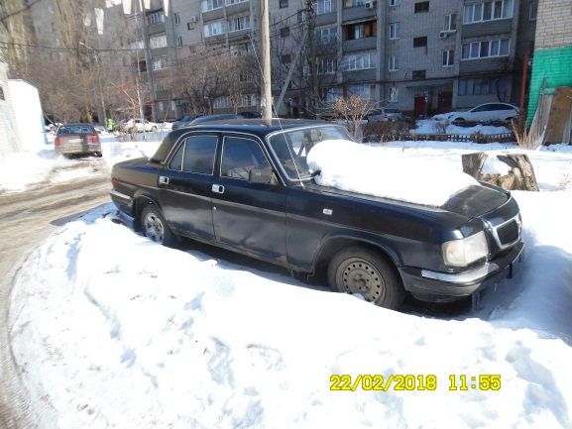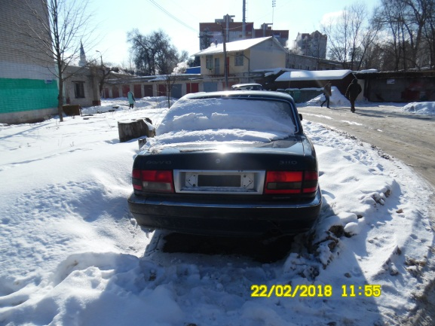
22.02.2018 | ул. Транспортная, 83 | ВАЗ 2108, Н063ВР 36, синий | 08.03.2018/ в соответствии с п. 4.1, 4.2 постановления № 36 от 29.01.2018 | 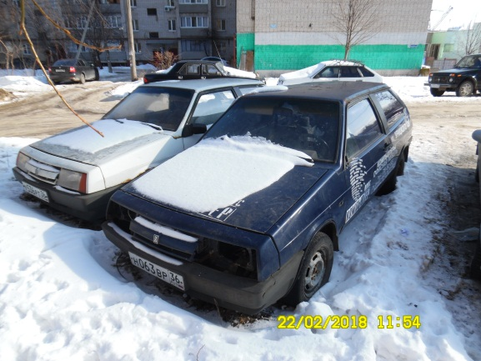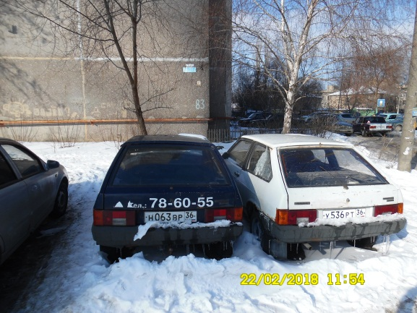
26.02.2018 | пер. Славы, 12 | Фольксваген,  Е435АС 99, красный | 13.03.2018/ в соответствии с п. 4.1, 4.2 постановления № 36 от 29.01.2018 | 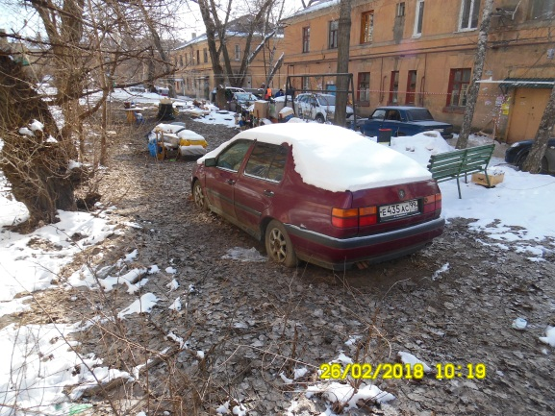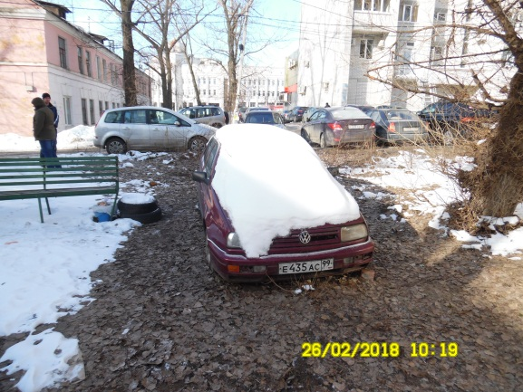
26.02.2018 | ул. 45 Стрелковой дивизии, 123 | ВАЗ 2109, Р908ОТ 36, синий | 13.03.2018/ в соответствии с п. 4.1, 4.2 постановления № 36 от 29.01.2018 | 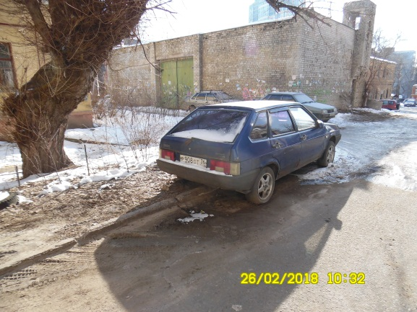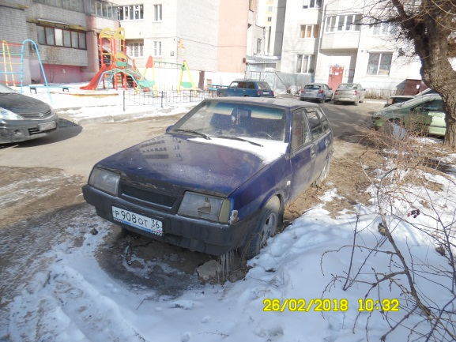
26.02.2018 | пер. Славы, 2 | ГАЗ, О261МВ 36, зеленый | 13.03.2018/ в соответствии с п. 4.1, 4.2 постановления № 36 от 29.01.2018 | 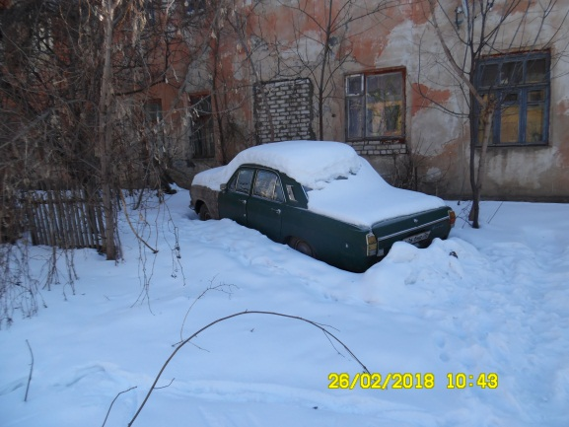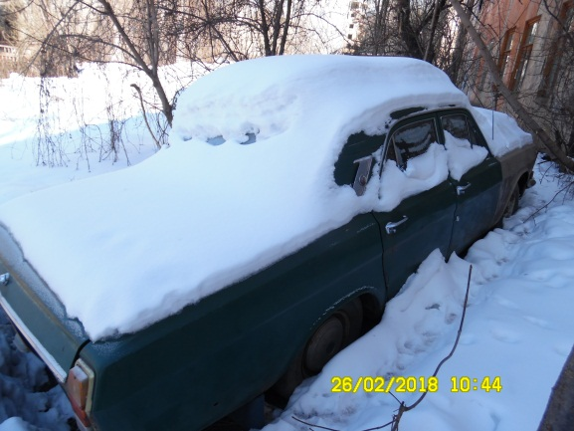
26.02.2018 | пер. Славы, 1а | Хонда Цивик, М963ТК 36, красный | 13.03.2018/ в соответствии с п. 4.1, 4.2 постановления № 36 от 29.01.2018 | 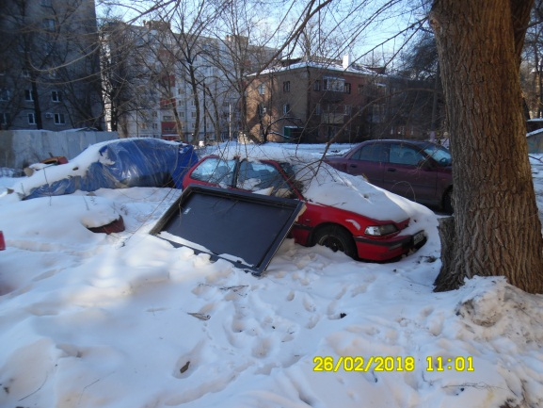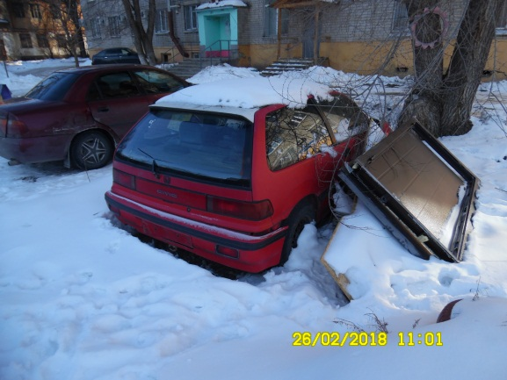
26.02.2018 | пер. Славы, 1а | Хэнде, Р334ТН 36, синий | 13.03.2018/ в соответствии с п. 4.1, 4.2 постановления № 36 от 29.01.2018 | 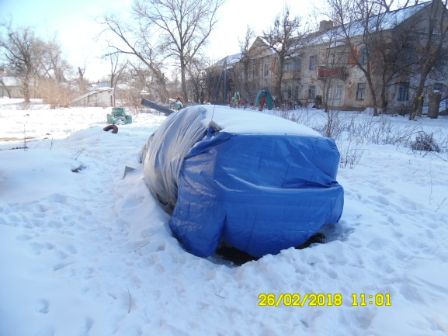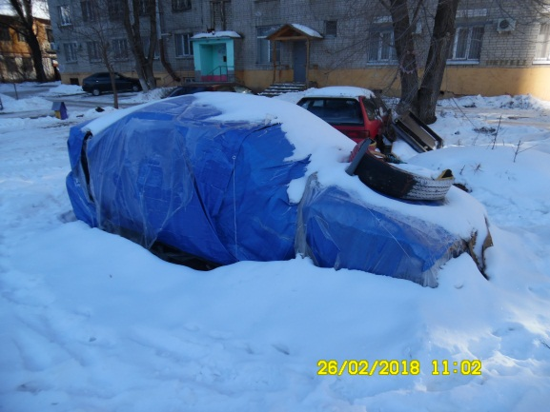
26.02.2018 | ул. Л. Рябцевой, 47/1 | ВАЗ 2107, голубой | 13.03.2018/ в соответствии с п. 4.1, 4.2 постановления № 36 от 29.01.2018 | 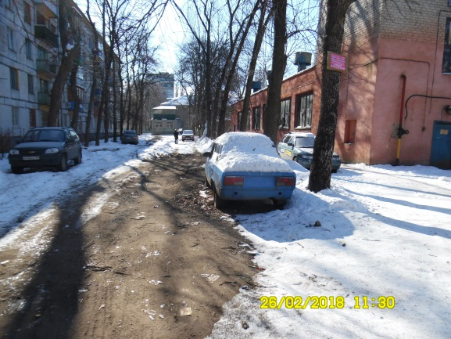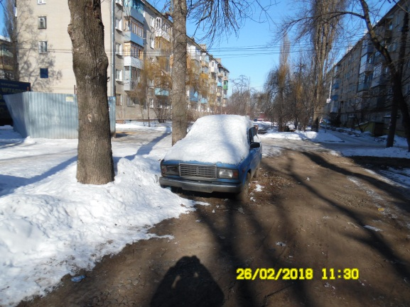
26.02.2018 | ул. Л. Рябцевой, 28а | Опель Омега, К960МХ197, темно синий | 13.03.2018/ в соответствии с п. 4.1, 4.2 постановления № 36 от 29.01.2018 | 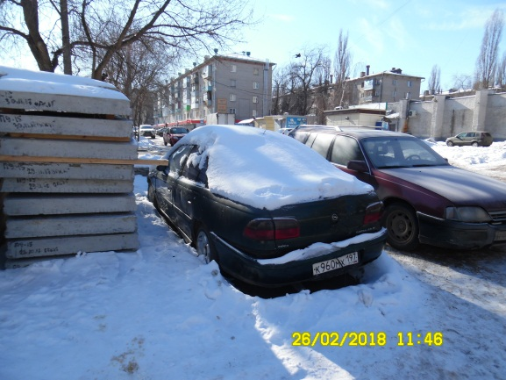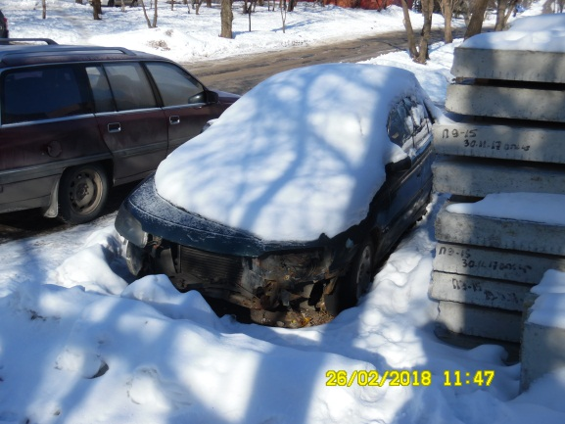
26.02.2018 | пер. Политехнический, 2 | ВАЗ 2109, красный | 13.03.2018/ в соответствии с п. 4.1, 4.2 постановления № 36 от 29.01.2018 | 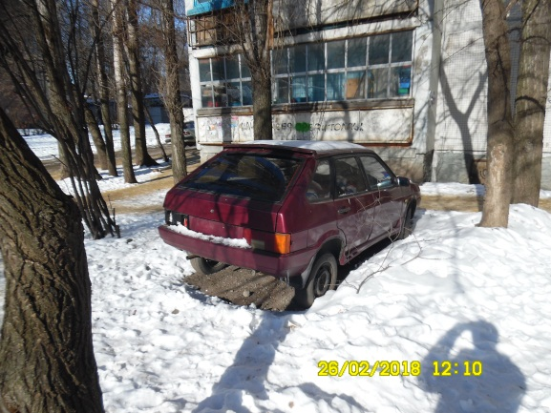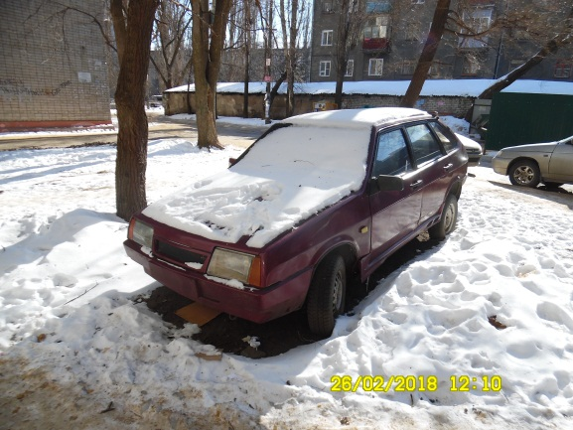
26.02.2018 | пер. Политехнический, 3 | ГАЗЕЛЬ, Н941АХ 36, белый | 13.03.2018/ в соответствии с п. 4.1, 4.2 постановления № 36 от 29.01.2018 | 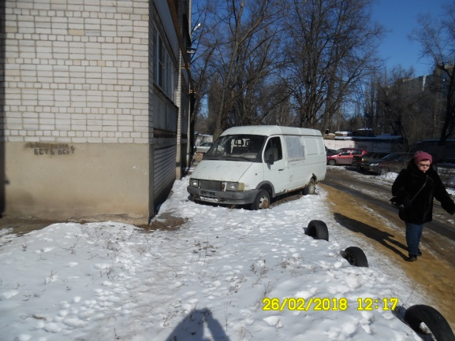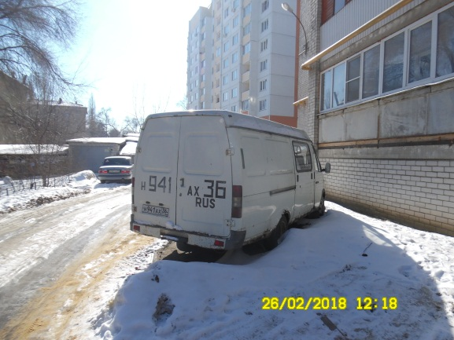
26.02.2018 | ул. Калининградская, 100 | Мицубиси Галант, Н711МС46, красный | 13.03.2018/ в соответствии с п. 4.1, 4.2 постановления № 36 от 29.01.2018 | 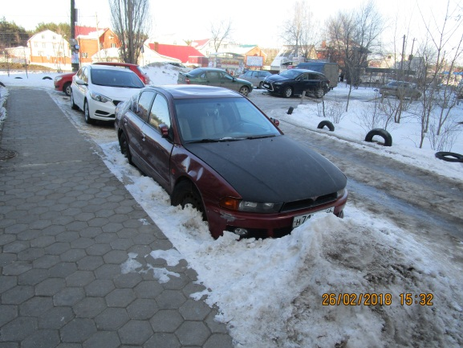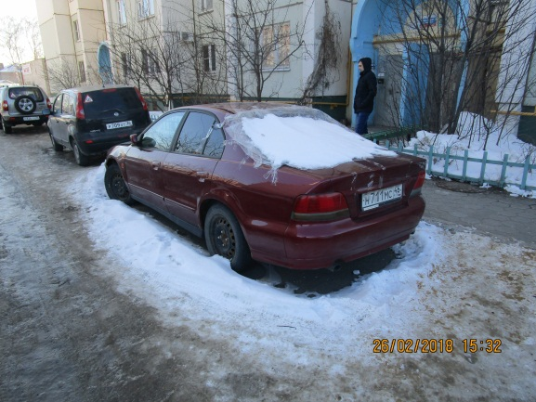
26.02.2018 | пер. Автогенный, 21 | ВАЗ 2111, серебристый | 13.03.2018/ в соответствии с п. 4.1, 4.2 постановления № 36 от 29.01.2018 | 